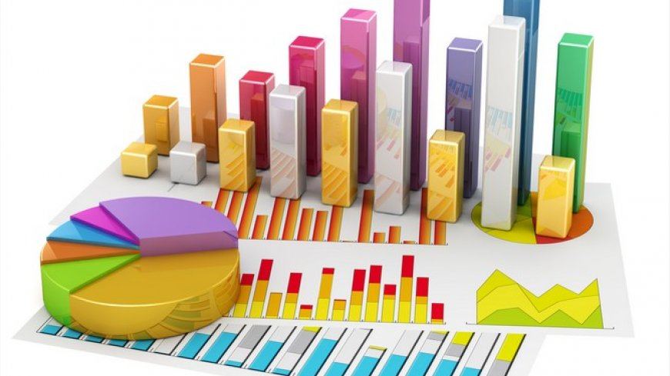

Liczba czytelników aktywnych: 1242

Podział wg wieku:
do lat 5: 25 osób
6-12 lat: 185 osób
13-15 lat: 120 osób
16-19 lat: 110 osób
20-24 lata: 83 osoby
25-44 lata: 354 osób
45-60 lat: 203 osoby
powyżej 60 lat: 162 osoby

Wypożyczenia książek: 33.091 szt.

Struktura wypożyczeń:

literatura piękna dla dorosłych: 23.463
literatura dla dzieci: 6.997
literatura popularno-naukowa: 2.631

Liczba odwiedzin: 10.900 osób

